马鞍山市中医院文创工坊家具家电采购需求
一、采购清单
标段 | 名称 | 规格 | 采购参数 | 图片 | 数量 | 预算单价（元）
一标 | 折叠桌 | 长宽高约1400mm*450mm*750mm（±10mm | 一、桌面材质与工艺：  基材： 优质环保中密度纤维板 (MDF)、刨花板 (Particle Board， 需高密度) 或实木多层板。要求达到或优于国标E1级环保标准 (提供检测报告)。  饰面： 三聚氰胺浸渍纸 (Melamine)、防火板 (HPL)、实木皮贴面 (Veneer)、或优质环保油漆 (Lacquer)。要求：表面耐磨、耐刮、耐污、易清洁。抗冲击，不易开裂、起泡、脱层。边部封边严密、牢固、平整光滑，无脱胶、翘边现象。如采用PVC或ABS同色封边条，厚度≥ 2mm。  框架与支撑结构：框架材质： 优质冷轧钢板 (厚度 ≥ 1.2mm)、高强度铝合金型材 (壁厚 ≥ 1.5mm) 或坚固硬木。  桌腿/支撑脚：材质：与框架匹配的金属或高强度工程塑料。  结构：稳固可靠，可折叠收拢或带有可调节脚垫 (调节范围 ≥ ±5mm)，以适应轻微不平整地面。  脚垫/滑轮 (可选)：固定脚垫： 优质橡胶/PVC脚垫，防滑、耐磨、不伤地板。  带轮设计： 桌腿带万向刹车轮 (≥2个)，轮子需静音、承重好、带锁定功能。其余桌腿为固定脚垫。  折叠类型： 中心对折式、蝴蝶式折叠、或其他成熟可靠的折叠方式。  要求：  操作便捷： 开合顺畅，省力。应有明确的操作指示或解锁装置。  安全可靠： 具备安全锁定装置 (展开时自动锁定或手动锁定)，使用中不会意外折叠。折叠处应有防夹手设计。  耐用性： 铰链、转轴等关键五金件应采用优质钢材或合金，强度高、耐磨、耐腐蚀，开合寿命 ≥ 10,000 次无损坏、无严重松动异响。  稳定性： 展开后整体结构稳固，无明显晃动。  二、承重性能：  静态承重： 桌面均匀承重 ≥ 150kg时，桌面下沉量 ≤ 3mm，结构无永久变形、异响。  桌面边缘承重： 桌面边缘 (离边沿 50mm 处) 承受 ≥ 60kg 压力时，无明显下塌变形。  表面处理：金属部件 (框架、桌腿、五金件) 应进行防锈处理 (如磷化、喷塑、电镀、氧化等)，涂层均匀、牢固、无色差、无流挂、无剥落。颜色需与整体设计协调。塑料部件应色泽均匀，无毛刺，无变形。  三、安全与环保要求  结构安全： 边角应做圆角或倒角处理，无尖锐突出物。折叠机构防夹手。  稳定性： 通过稳定性测试，不易倾翻。  环保标准：  板材甲醛释放量符合 GB 18580-2017 《室内装饰装修材料 人造板及其制品中甲醛释放限量》中的 E1级 (≤ 0.124mg/m³) 或更高标准 (如E0级)。 | 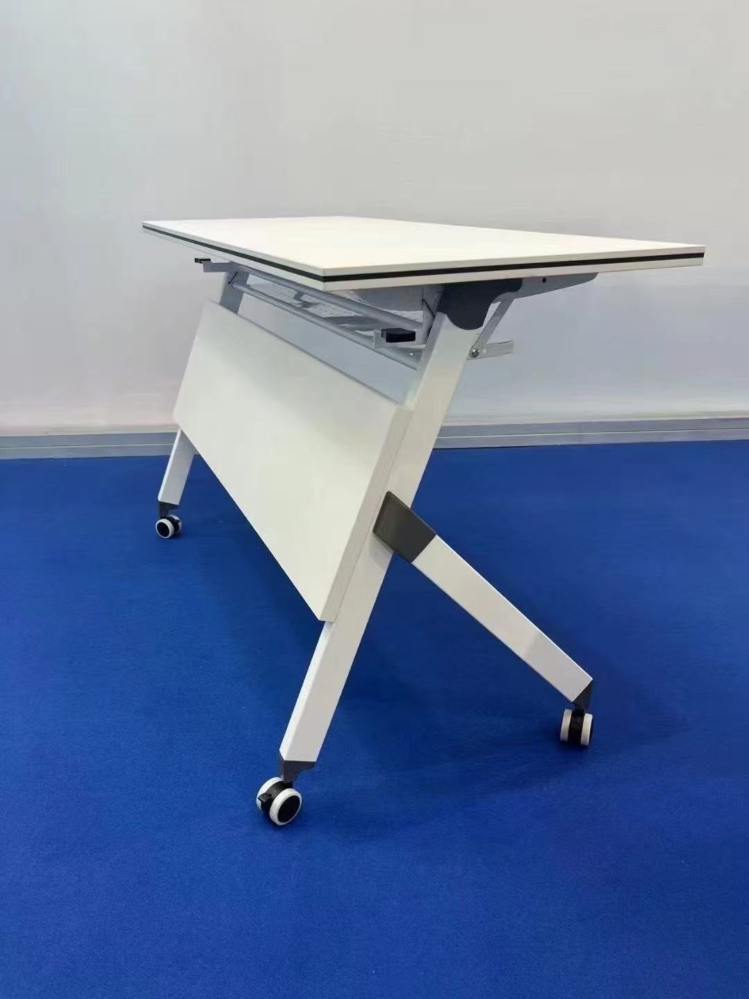 | 20张 | 400
 | 折叠桌 | 长宽高约1400mm*600mm*750mm（±10mm |  |  | 1张 | 400
 | 方凳 | 长宽高约310mm*310mm*480mm | 一、座面软垫结构 (一体化设计)：  表面材质： 仿皮革 (PU/PVC人造革)。  要求：  纹理清晰，质感接近真皮，色泽均匀一致（同一批次内无色差）。  耐磨性： 符合或优于国家标准（如GB/T 8949），耐磨转数 ≥ 20,000转 (TABER测试, CS10轮, 1000g负载)。  耐刮性： 良好，不易出现明显划痕。  耐水解性： 良好，不易因湿气或清洁剂而水解、变粘、开裂。  易清洁性： 表面光滑，污渍不易渗透，可用中性清洁剂擦拭。  阻燃性 ： 需符合公共场所相关消防规范（如GB 8624 B1级或更高）。  环保性： 符合相关环保标准（如GB/T 18885），无刺激性气味，有害物质限量达标。  填充层：  材质： 高密度、高回弹聚氨酯泡沫 (HR Foam)，或优质冷发泡海绵。 禁止使用再生棉或易塌陷劣质海绵。  密度要求： ≥ 35kg/m³ 。  厚度要求： ≥ 50mm。  回弹性要求： 受压后能快速恢复原状，不易产生永久变形。  底板/支撑层：  材质： 优质多层胶合板 (Plywood， 厚度 ≥ 12mm)， 或高密度纤维板 (HDF/MDF， 厚度 ≥ 15mm)， 需进行防潮处理。  要求： 平整、坚固，提供足够支撑，防止坐垫塌陷变形。环保等级需达到国标 E1级 (≤ 0.124mg/m³) 或更高。  包覆工艺：  仿皮革应紧密、平整地包覆在填充层和底板上，无松弛、鼓包或褶皱。  缝线：走线平直、均匀、紧密，线迹无跳针、断线。线色与仿皮颜色协调或对比（按设计）。缝线部位牢固，不易开线。  边角处理：圆滑饱满，缝线加固到位。  框架与凳腿结构：  二、材质：  凳腿： 优质钢管（圆形、方形或异形管），壁厚 ≥ 1.2mm。、坚固硬木、高强度尼龙/PP塑料、铝合金等。  结构要求：  稳固性： 凳腿与座面底板连接，采用加强连接方式（如：预埋金属件、贯穿螺栓+防松螺母、高强度榫卯+胶合等）。使用中无晃动感。  承重： 静态承重 ≥120kg (或根据需求更高) 时，结构无永久变形、开裂、异响，座面下陷度在合理范围内（移除负载后能基本恢复）。  防滑脚垫： 配备耐磨、防滑、静音的脚垫（如TPR、尼龙、橡胶材质）。脚垫需有效保护地面，不易脱落。  堆叠结构 (如要求)： 堆叠设计需科学合理，确保堆叠时定位准确、稳固，取放方便，不易卡死或倾倒。堆叠接触点应有保护措施，避免刮伤仿皮表面。  三、 安全与环保要求  结构安全：  所有边角（尤其是金属框架和底板边缘）必须做圆滑倒角或圆弧处理，无任何尖锐毛刺、快口。  连接件无外露锐角。  可堆叠凳子需确保堆叠和取放过程安全，无夹手风险。  稳定性： 通过稳定性测试（如前腿着地，后倾一定角度不翻倒），符合相关安全标准（如GB 28007 - 儿童家具通用要求中的稳定性条款，或类似成人座椅标准）。  环保标准：  仿皮革材料：符合GB/T 18885《生态纺织品技术要求》或相关标准。  填充海绵：符合GB/T 10802《通用软质聚醚型聚氨酯泡沫塑料》及环保要求。  木质底板：甲醛释放量必须符合 GB 18580-2017 E1级 (≤ 0.124mg/m³) 或更高标准（如E0级）。  金属部件：表面涂层符合环保要求（如RoHS）。 | 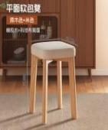 | 40个 | 70
二标 | 饮水机 | 参考品牌：美的、海尔、奥克斯 | 材质：304不锈钢加热内胆、  一体水路板 旋钮式水龙头  下置式饮水机  安装方式：落地式  水桶位置：下置  水温类型：冰温热 | 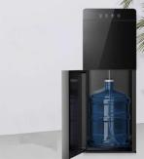 | 1台 | 600
三标 | 智能电视 | 型号L65MB-S 尺寸：65寸 | 分辨率：超高清4K  屏幕比例：16：9  亮度：1500-2000尼特  响应时间：6.5ms  内存：4GB+64GB  处理器：四核A73  Wifi：2.4G+5G  音响：2*30W  边框材质：金属边框  端口：USB2.0*1；USB3.0*1；HDMI2.0*1；HDMI2.1*2 | 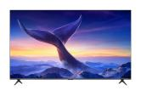 | 1台 | 5000
 | 移动支架 | 与电视配套 | 实用尺寸：30-75英寸电视  产品承重：50kg  产品材质：优质冷轧钢  调节高度：1080-1400mm  适用孔距：100*100-600*400mm | 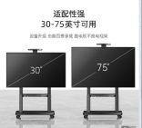 | 1个 | 300

二、服务要求
1、凡供应的产品必须符合国家（行业）标准。
2、售出的商品，属质量问题的，按国家商品“三包”规定执行。
3、为了更好的服务各单位，根据要求，需及时将物品送到指定地点。
4、定制家具供应商需上门测量尺寸，5个日历日内交货。
5、如在使用过程中出现产品本身质量问题，承诺无条件退换。如因产品质量原因造成的损害，由供应商承担一切后果。

三、商务要求
（本项目商务要求为不允许负偏离的实质性要求和条件）
1、所有货物（包括零部件）须为全新的、未使用过的原装正品。提交货物的技术参数和配置应与询价文件的要求及其响应文件的技术响应表（如果被评委会接受的话）相一致。若询价文件及响应文件中无相应说明，则以国家有关部门最新颁布的相应标准及规范为准。
2、所有货物必须符合国家相关强制性要求。
3、技术支持
3.1成交供应商应向采购人提供全方位及时而有效的技术支持和服务。
3.2成交供应商负责供货、运输并安装调试完毕。
3.3成交供应商在项目实施过程中，国家对相关项目有资质要求的，进场单位和人员的资质、资格符合国家、省、市有关规定。实施期间成交供应商所发生的或成交供应商实施场地内发生的或成交供应商原因造成的安全事故，均应由成交供应商负责按有关规定处理善后事宜，并承担给采购人造成的损失。
4、产品质保期、服务期及售后服务：
4.1产品质保期：成交供应商须提供产品至少1年的质保期（自验收合格之日起计算），质保期内出现质量问题，成交供应商负责包修、包退、包换，所有质保费用均已包含在总报价中。
4.2售后服务响应时间：如货物出现质量问题，成交供应商须1小时内响应，电话响应无法解决，成交供应商必须在接报修电话24小时内到达现场并在48小时内解决问题。如不能解决的，成交供应商需提供备品备件供采购人使用。质保期内如货物出现质量问题，成交供应商负责修复，对于无法修复的情况，成交供应商负责免费更换。
5、供货期：接采购人通知后5个日历日内交货。
6、供货地点：马鞍山市中医院（采购人指定地点）。
7、验收：采购人和相关部门按照询价文件和响应文件承诺进行验收。询价文件没有规定和响应文件没有相应承诺的，按照下列原则进行验收：有国家标准的按照国家标准验收，没有国家标准的按行业标准验收，无行业标准的按地方或企业标准验收，成交供应商予以配合。涉及需要由质检或行业主管部门验收的项目，采购人须约请相关部门和专家参加项目验收。
8、付款方式：验收合格之后，三个月内支付100%合同款。
9、本项目总投标价包含履行本项目的全部费用及所有价内价外税金及合理利润等，不再产生任何二次费用。

